DOSSIER DE DEMANDE D’AUTORISATION ENVIRONNEMENTALE

PARC EOLIEN DE LA PLAINE DU TORS

Communes de Belleville-en-Caux, Calleville-les-Deux-Eglises, Val-de-Saâne et Saint-Vaast-du-Val
Département de Seine-Maritime (76)

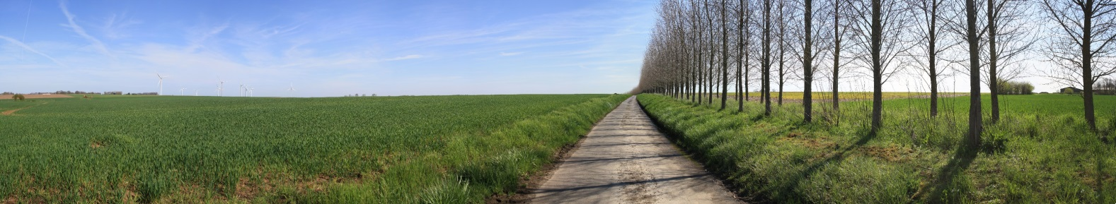
Décembre 2019

PIECES RELATIVES AUX PLANS, CARTES ET ELEMENTS GRAPHIQUES

SELON LE CERFA N°15964*01 :
PJ n°1 – Plan de situation du projet à l’échelle 1/25000
PJ n°2 – Eléments graphiques, plans ou cartes utiles à la compréhension des pièces du dossier
PJ n°48 – Un plan d’ensemble à l’échelle 1/200

 | Développeurs éoliens : |  |  | Bureau d’études :

